УДК 624.131

**РАБОТА БУРОНАБИВНЫХ СВАЙ ПОД НАГРУЗКОЙ В ГЛИНИСТЫХ ГРУНТАХ**

**М.Б. Мариничев**,

кандидат технических наук, профессор кафедры Оснований и фундаментов,

Кубанский государственный аграрный университет, г. Краснодар

**П.А. Ляшенко,**

кандидат технических наук, профессор кафедры Оснований и фундаментов,

Кубанский государственный аграрный, г. Краснодар

**В.В. Денисенко,**

кандидат технических наук, доцент кафедры Кадастра и геоинженерии,

Кубанский государственный технологический университет, г. Краснодар

тел. +7 (995) 204-15-62, e-mail: [denvivi@yandex.ru](https://mail.yandex.ru/lite/compose?to=denvivi@yandex.ru)

*Расчетная схема буронабивной висячей сваи учитывает наблюдаемые в опыте разрывы и сдвиги грунта, неизбежные при его уплотнении и изменении структуры основания под действием фундамента. Использование схемы возможно по данным испытания сваи методом постоянно возрастающей нагрузки (ПВН) с непрерывным наблюдением за осадкой. При этом учитываются разрывы грунта и сдвиги блоков основания сваи.*

***Ключевые слова:*** *постоянно возрастающая нагрузка, буронабивная свая, трещинами сдвига и отрыва, блоки основания сваи, стадии сопротивления грунта, «скорость» осадки.*

Схема работы висячей сваи под нагрузкой необходима для определения размеров и расчета сопротивления основания сваи. Выборочный контроль путем испытания статической нагрузкой дает большое расхождение опытных данных с результатами расчетов. Причиной этого является несовершенство расчетных схем. Самая простая схема расчета несущей способности предполагает равномерно распространенное сухое трение по боковой поверхности и предельное сопротивление грунта под нижним концом сваи. Предполагается образование вокруг сваи области уплотненного грунта [1], расширяющейся к нижнему концу сваи и даже ниже его, а уплотненный грунт под нижним концом выталкивает окружающий грунт в стороны и вверх [2]. Но уплотнение возникает при всестороннем сжатии, условия для которого вокруг сваи есть лишь частично. А если учесть нарушение сплошности грунта при сдвигах и отрыве, то следует рассматривать уплотнение основания в единстве с разуплотнением.

Изучение основания сваи в допредельном состоянии сводится часто к качественной оценке вида сопротивления, в целом: упругое, упруго-пластическое, с проявлением ползучести [2-5] – по виду зависимости осадки от вдавливающей силы. Результатом таких оценок является условное выделение преимущественной работы боковой поверхности или грунта под нижним концом сваи. На самом деле, разные части основания сваи работают одновременно в разных фазах деформации грунта. Это видно по поднятию свай при разгрузке, а также при деформациях при циклическом нагружении-разгружении [6, 7], а главное, по неравномерности деформаций при плавном нагружении с постоянной скоростью [8].

Прямые измерения показывают неравномерное увеличение с глубиной давления на боковую поверхность [1]. Нормальное напряжение на горизонтальных площадках убывает с увеличением расстояния от сваи. Эти наблюдения подтверждаются данными отдельных датчиков давления в других экспериментах. Установлено путем косвенных измерений, что касательные напряжения на боковой поверхности сваи распределены относительно равномерно вдоль ее оси [1]. В ходе нагружения сваи монотонно возрастающей нагрузкой марки, установленные в уровне нижнего конца перемещались вверх и вниз от некоторого среднего положения [5]. Это явление, как и цикличность «скорости» и «ускорения» осадки [8], не объясняется известными схемами работы свай.

Трение грунта по бетону зависит от состояния поверхности бетона, прочность которого намного выше прочности грунта. Очевидно, что разрушение происходит по грунту. Условия прочности грунта вблизи боковой поверхности бетонной сваи и внутри массива отличаются: угол трения в первом случае больше, чем во втором, так как вблизи жесткой границы грунт уплотняется, а при превышении структурной прочности − упрочняется, причем сильнее, чем вдали от нее [8]. Это приводит к увеличению предельного сопротивления грунта по бетону сваи при боковом давлении, большем, чем давление структурной прочности (рисунок 1).

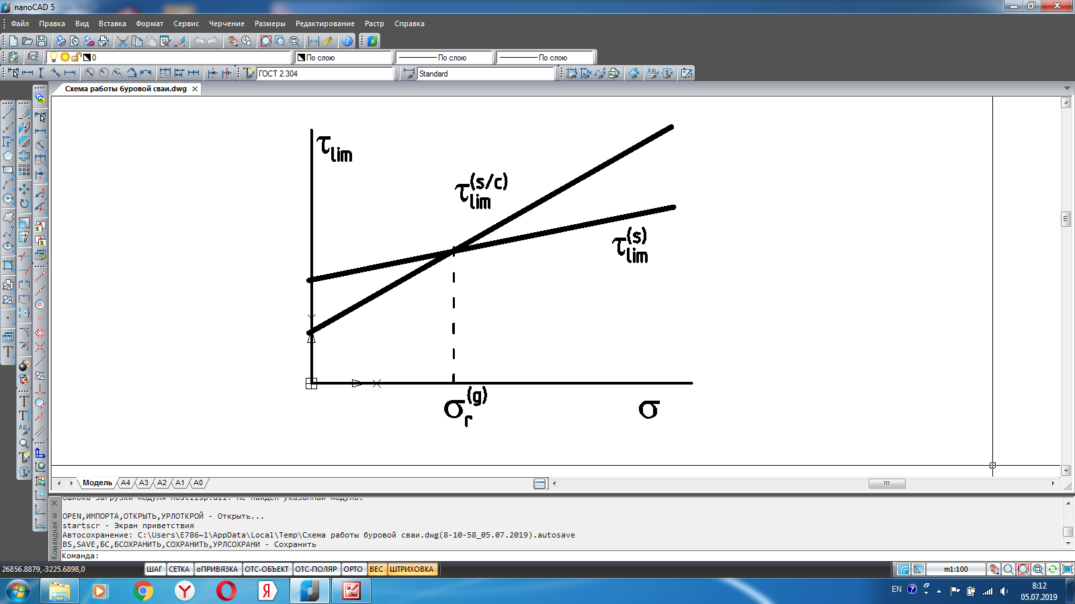

Рисунок 1 – Предельные значения сопротивления грунта

по бетону и внутри массива 

**Построение схемы распределения усилий в основании сваи**

Проводя испытания сваи методом постоянно возрастающей нагрузки (ПВН) с непрерывным наблюдением за осадкой, можно получить данные для более точной оценки развития сопротивления основания (рисунок 2) и, соответственно, более надежного обоснования проектного решения. В настоящей работе использованы данные испытания модели сваи [6, 7].

В начале 1-й стадии сопротивления (интервал *ОВ* графика на рисунке 2) сохраняется сцепление грунта со сваей на большей части поверхности ствола и ее нижнего конца, за исключением самого верхнего участка *аа*1, от дневной поверхности (рисунок 3). При осевом перемещении сваи вокруг нее в грунте возникают сжимающие радиальные напряжения, растягивающие тангенциальные напряжения и касательные напряжения на боковой поверхности. Разрушение грунта начинается радиальными трещинами отрыва под действием растягивающих напряжений, а продолжается сдвигом по площадкам, наклонным к оси ствола сваи на участке *ag*, где максимальные касательные напряжения имеют наибольшие значения.

Пусть при некотором среднем значении радиального напряжения  на боковой поверхности сваи в уровне *g* предельные значения сопротивления грунта по бетону и внутри массива  сравниваются (рисунок 1), определяя положение уровня *g*, т.е.

. (1)

Далее разрушение грунта сдвигом пойдет по наклонным к оси сваи сдвиговым площадкам, уже при условии, что , где

. (2)

С увеличением перемещения сваи сдвиговые площадки соединяются в поверхности сдвига (сдвиговые трещины). При достаточно большой деформации сдвига сдвиговые трещины переходят в трещины отрыва в уровне *g* на рисунке 3.

Образование трещин в уровне *g* скачком уменьшает сопротивление верхней части сваи на участке *ag*, что порождает трещины в уровне *b* − нижнего конца.

На 2-й стадии, после появления трещин в уровнях *g* и *b*, эпюра касательных напряжений на боковой поверхности ствола сваи *gb* приобретает вид выпуклой кривой с нулевыми значениями на концах участка (рисунок 4), как это было предположено авторами [2]. Когда в точке максимума кривой напряжение  и , в грунте возникают косые трещины второго уровня. Их появление дает всплеск «ускорения» осадки *B*1 (рисунок 2), эпюры касательных напряжений на участках *gg*1 и *g*1*b* приобретают вид выпуклых кривых с нулевыми значениями на концах участков (рисунок 4). Когда напряжение достигает предельного значения  и , в точке максимума на участке *g*1*b*, в грунте возникают косые трещины в уровне *g*2. Их появление сопровождается всплеском «ускорения» осадки B2 (рисунок 2) и изменением эпюр касательных напряжений на участках *g*1*g*2 и *g*2*b*: они приобретает вид выпуклых кривых (рисунок 4).

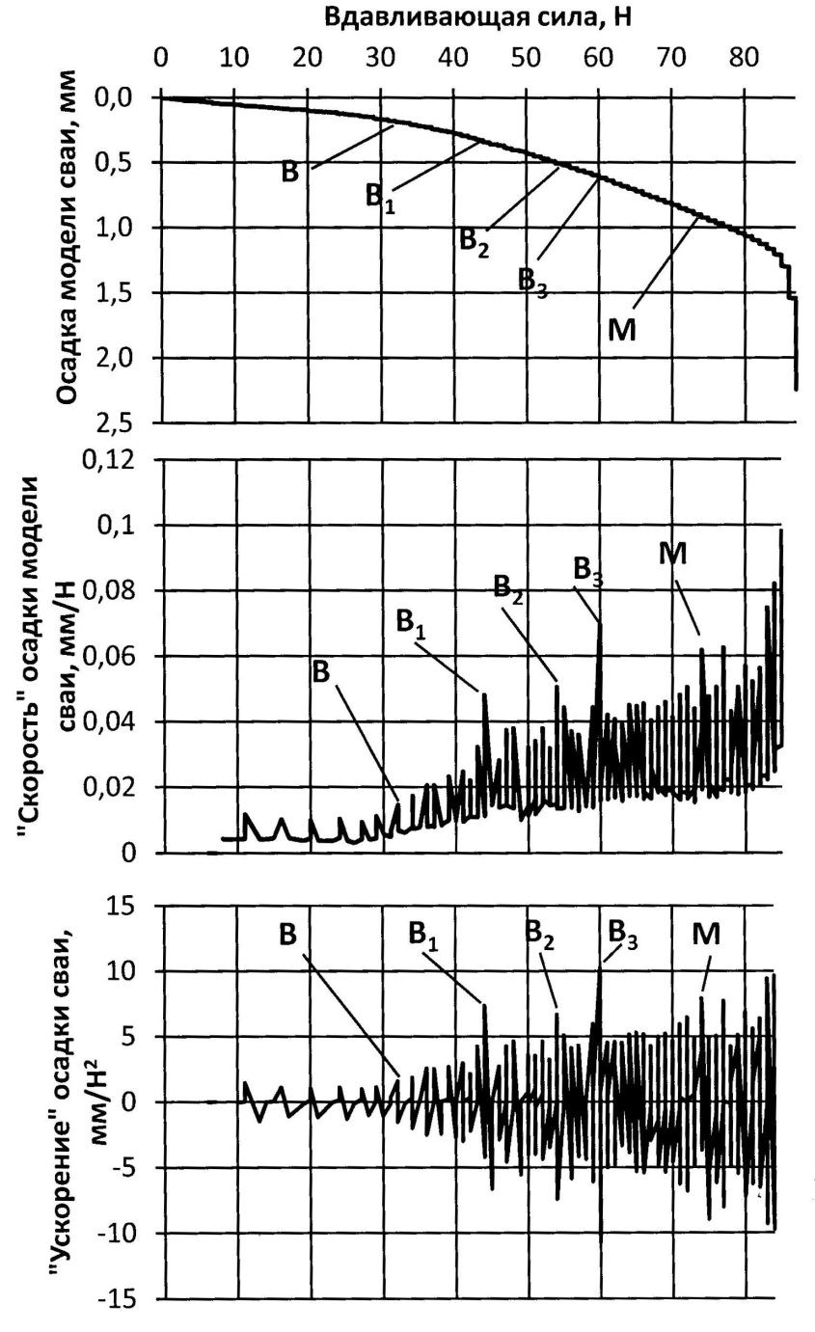

Рисунок 2 – Осадка (*а*), «скорость» осадки (*б*) и «ускорение» (*в*) модели сваи

при испытании методом ПВН в пылеватом суглинке

Между точками *B*, *B*1, *B*2 и *B*3 формирование околоствольной части основания завершается тем, что она разделяется трещинами отрыва и сдвига (рисунок 4). Сопротивление грунта по боковой поверхности перестает увеличиваться и доля сопротивления грунта под нижним концом сваи возрастает быстрее. Этот рост сопровождается все более значительными разрушениями грунта, о чем свидетельствуют частые колебания «скорости» и «ускорения» осадки между точками  и *М* и нарастание амплитуды колебаний (рисунок 2).

3-я стадия – после точки *М* − стадия разрушения основания сваи в предельном по прочности состоянии грунта под нижним концом.

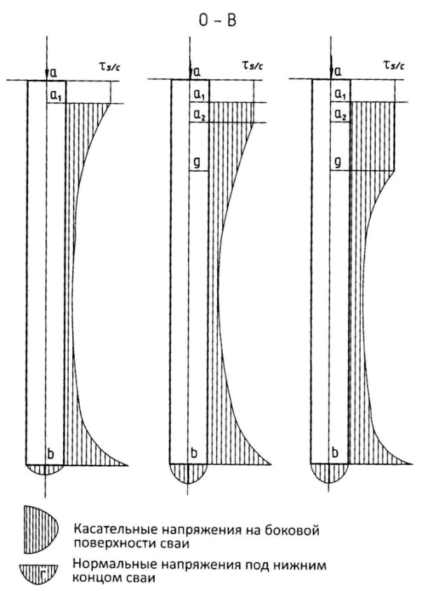

Рисунок 3 – Распределение касательных и нормальных напряжений

по поверхности сваи в 1-й стадии нагружения

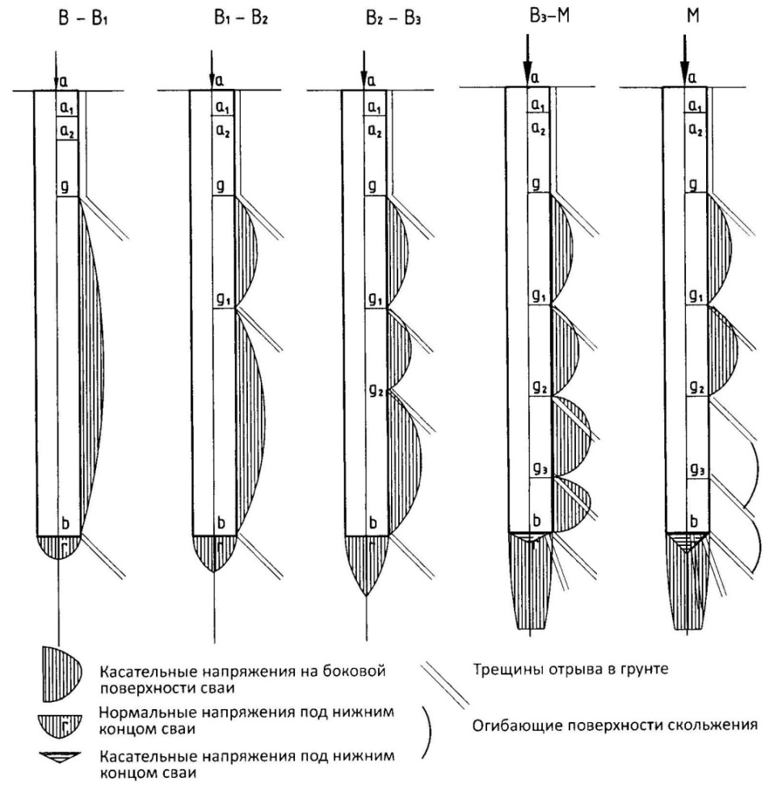

Рисунок 4 – Распределение касательных  и нормальных  напряжений

по поверхности сваи во 2-й стадии нагружения

**Условия равновесия буронабивной сваи**

Испытание сваи методом ПВН позволяет выделить стадии сопротивления грунта и определить параметры деформации основания: осадку, «скорость» и «ускорение» осадки, амплитуды и шаг их колебаний, всплески значений. Используя предложенную выше схему, можно связать вдавливающую силу с элементами внутренних сил сопротивления основания.

В 1-й стадии нагружения условия равновесия могут быть записаны на участке графика испытания *ОВ*:

, (3)

, (4)

. . . . . . . . . . . . . . . . . . . . . . . . . . . .

, (5)

где ; ; …;  (6) − силы трения грунта по бетону в верхней части ствола сваи на участках боковой поверхности сваи ; ; …; ; ; ; …;

 (7) − результирующие касательных напряжений при упругом сопротивлении грунта на участках боковой поверхности сваи ; ; ...;  площадью ; ; …;  с прилипшим к бетону грунтом;

 − результирующие нормального давления  на нижнем конце сваи в разные моменты действия вдавливающей силы  в интервале . В левой части уравнений (3)-(5) содержится сумма членов первой колонки таблицы, взятых для разных значений вдавливающей силы.

2-я стадия нагружения начинается с образования косых трещин в уровне точки  и у нижнего конца сваи . Сопротивление грунта включает вертикальные составляющие касательных к трещинам сил на траекториях трещин и касательные напряжения на стволе сваи. Для участка  графика «скорости» осадки запишем уравнение равновесия как сумму вертикальных составляющих сил реакции основания сваи:

, (8)

где в левой части уравнения сумма равнодействующих − касательных напряжений на участке  ствола сваи; и  − напряжений на траекториях трещин в уровнях  и ствола сваи; − реакции грунта под нижним концом сваи; − вдавливающая сила на интервале .

В левой части уравнения (8) содержится сумма членов второй колонки таблицы 1 от *а*1 до *r*.

Пользуясь таблицей 1, можно записать уравнения равновесия для остальных интервалов: ,, , − выделенных по графикам «скорости» и «ускорения» осадки при испытании сваи методом ПВН (рисунок 2). Значения членов уравнений получают по результатам испытания: вдавливающей силы и перемещения (осадки) сваи, приращений этих величин в цикле изменения «скорости» осадки [9]. В них входят также характеристики грунта: удельное сцепление грунта, угол внутреннего трения грунта и угол трения грунта по бетону, модуль упругости грунта, коэффициент вязкости, удельная энергия трещинообразования грунта.

Они также могут быть получены по данным статического зондирования методом ПВН [10, 11]. И тогда их можно сопоставить с данными испытания сваи. Метод ПВН позволяет использовать условия подобия оснований сваи и зонда для определения геометрических характеристик трещин и отдельностей [9].

Работы основания свайно-плитного фундамента происходит в межсвайном пространстве, куда выходят блоки грунта, выделенные трещинами сдвига и отрыва. Блоки сжимают грунт на встречном движении от соседних свай, а результирующая сила сжатия направлена вертикально вниз, что отразилось на показаниях датчиков давления [1, 12]. Это объясняет эффект поднятия вдавливаемой сваи упругой реакцией рядом расположенной жесткой стенки или свай. Измеренные значения давления грунта в межсвайном пространстве увеличиваются сверху вниз [1, 12], что указывает на возрастающую книзу роль прилипшего к стволу грунта − на участках  и .

Таблица 1 – Члены уравнений равновесия сваи по интервалам графика

«скорости» осадки и по участкам ствола сваи

|  |  |  |  |  |  |  |  |  |
| --- | --- | --- | --- | --- | --- | --- | --- | --- |
| Участки  ствола сваи | Интервалы графика «скорости» осадки сваи | | | | | | | |
|  |  |  |  |  | |  | |
|  |  | 0 | 0 | 0 | 0 | | 0 | |
|  | − |  |  |  |  | |  | |
|  | − | − |  |  |  | |  | |
|  | − | − |  |  |  | |  | |
|  | − | − | − |  |  | |  | |
|  | − | − | − |  |  | |  | |
|  | − | − | − | − |  | |  | |
|  | − | − | − | − |  | |  | |
|  | − |  |  |  |  | |  | |
|  |  |  |  |  |  |  | |
|  |  |  |  |  |  |  | |
|  |  |  |  |  |  | |  | |

**Развитие расчетной схемы основания сваи**

Применение метода ПВН с непрерывным наблюдением за осадкой сваи позволило развить расчетную схему висячей сваи. Оно выявило неравномерность изменения осадки, цикличность «скорости» и «ускорения» осадки. Циклическое изменение «скорости» осадки вызвано чередованием упругой и неупругой деформаций основания: упругой – на нисходящей ветви цикла, неупругой – при разрушении контактов и локальных сдвигах на площадках , когда «скорость» осадки увеличивается. В фазе упругой деформации «ускорение» осадки меньше нуля, в фазе неупругой – больше нуля, поэтому оно послужило индикатором смены механизма сопротивления основания, а значения амплитуды и длины циклов – данными для расчета характеристик грунта.

Метод ПВН позволяет использовать разные стадии сопротивления для определения характеристик основания: на интервале  (рисунок 2) − трения грунта по бетону, в точках *B*, *B*1, *B*2 и *B*3 − внутреннего трения грунта, на интервале  − изменения площади поверхностей скольжения.

По данным испытания сваи методом ПВН можно определить ширину трещин отрыва, размеры неоднородностей грунта, сопротивление сдвигу и отрыву, параметры релаксации напряжений. Бòльшее число вычисляемых констант обеспечивается большим числом точек наблюдения за деформацией и вдавливающей силой.

**Выводы**

Испытания моделей свай методом ПВН и полевые испытания буронабивных свай мелкими ступенями нагрузки позволяют получать данные для построения расчетной схемы, опирающейся на бòльшее число данных, чем зависимость осадки от вдавливающей силы. В сопротивление свае вовлекается окружающий объем грунта, испытывающий упругие и неупругие деформации с самого начала нагружения.

Предлагаемая расчетная схема буронабивной висячей сваи учитывает наблюдаемые в опыте разрывы и сдвиги грунта, возникающие наряду с упругими деформациями и являющиеся причиной неравномерного увеличения осадки. Она описывает преобразование структуры основания в блочную форму, что позволяет объяснить скачкообразное развитие осадки, влияние соседних свай и приращение осадки после повторного нагружения.

Полевые испытания буронабивных свай методом ПВН с непрерывным наблюдением за осадкой позволят не только повысить информативность опыта, но получить достоверные, поддающиеся статистической оценке данные для оптимизации решений свайного фундамента.

***Литература:***

1. Бартоломей А.А., Омельчак И.М., Юшков Б.С. Прогноз осадок свайных фундаментов. – М.: Стройиздат, 1994. – 377 с.

2. Далматов Б. И., Лапшин Ф. К., Россихин Ю. В. Проектирование свайных фундаментов в условиях слабых грунтов. − Л.: Стройиздат, Ленингр. отд-ние, 1975. − 240 с.

3. Мариничев М.Б., Маршалка А.Ю. Реализация нестандартных конструктивных решений в высотном строительстве на основе использования современных буровых технологий // Научный журнал КубГАУ, №54(10), 2009. – С. 1-8. – http://ej.kubagro.ru/2009/10/pdf/07.pdf.

4. Метс М., Мусатова Е. Определение несущей способности свай с помощью статических и динамических испытаний / Междунар. науч.-тех. конф.: Геотехника Беларуси: наука и практика (г. Минск, БНТУ, 23-25.10.2013). – С. 178-194.

5. Россихин Ю.В., Битайнис А.Г. Осадки строящихся сооружений. ‒ Рига: Зинатне, 1980. ‒ 339 с.

6. Ляшенко П.А., Денисенко В.В., Мариничев М.Б. Исследование оснований буронабивных свай / Строительство: новые технологии – новое оборудование, 7, 2019. – С. 18-23.

7. Ляшенко П.А., Денисенко В.В., Мариничев М.Б. Обобщенные характеристики работы буронабивных свай в глинистых грунтах // Всероссийский отраслевой журнал "Строительство: новые технологии - новое оборудование", № 5, 2019. – С. 24-30.

8. Ляшенко П.А., Денисенко В.В. и др. Упрочнение и разупрочнение глинистого грунта / Научный журнал КубГАУ, №120(06), 2016. − http://ej.kubagro.ru/2016/06/pdf/103.pdf.

9. Патент РФ на изобретение № 2502847, E02D 33/00 Способ определения несущей способности сваи / В.В. Денисенко, П.А. Ляшенко, А.И. Остапенко и др. // Изобретения. Полезные модели, 2013, № 36.

10. Патент РФ на изобретение № 2280852, G01N 3/42 Способ испытания грунтов / П.А. Ляшенко, В.В. Денисенко, Э.В. Кравченко // Изобретения. Полезные модели, 2006, № 21.

11. Патент РФ на изобретение № 2398210, G01N 3/42 Способ испытания грунтов статическим зондированием / В.В. Денисенко, П.А. Ляшенко // Изобретения. Полезные модели, 2010, № 24.

12. Фиораванте В.Н., Ямиолковский М.Б. Физическое моделирование плитно-свайных фундаментов // Развитие городов и геотехническое строительство, № 10, 2006. – С. 200-206.

M.B. MARINICHEV, P.A. LYASHENKO, V.V. DENISENKO

***WORK OF BORED PILES UNDER LOAD IN CLAY SOILS***

*The design scheme of the bored piling takes into account the observed in the experiment discontinuities and shifts of the soil, inevitable during compaction and changes in the structure of the base under the action of the foundation. The use of the scheme is possible according to test piles by the method of constantly increasing load (PW) with continuous monitoring of draft. In this case, soil breaks and shifts of the pile base blocks are taken into account.*

***Key words****: constantly increasing load, bored pile, shear and separation cracks, pile base blocks, stages of soil resistance, “settlement” rate.*